34. ДВОРЦОВЫЕ ПЕРЕВОРОТЫ: ИСТОРИЯ И ГЕОГРАФИЯ

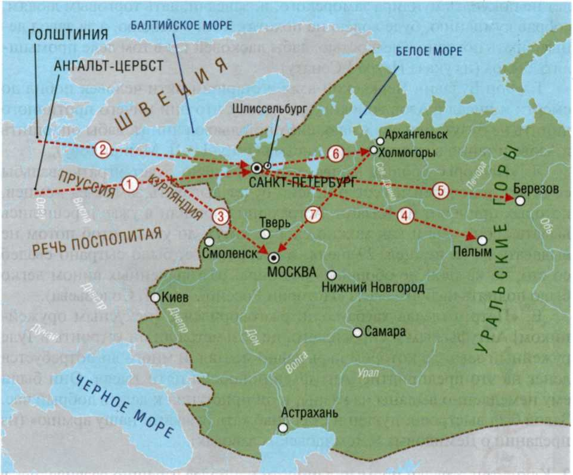

1. Определите, какие переезды отражены на карте. Какой переезд не связан с политической борьбой в период дворцовых переворотов? В случае затруднений используйте материалы следующего задания.

2. Установите соответствие: к каждому отрывку из «Истории России...» СМ. Соловьева подберите цифру на карте, обозначающую описывае­мое в тексте. Правильно выполнив задание, вы получите название вли­ятельного лица в эпоху дворцовых переворотов, пользующегося благо­склонностью правителя.

Р. «9 февраля Остерман объявил в Верховном тайном совете, что его императорское величество изволил о князе Меншикове разговаривать, чтоб его куда-нибудь послать, а пожитки его взять... Из Верховного тайного совета был дан указ Сенату о посылке Меншикова с семей­ством в Березов...»

О. «Манифест обращается к сравнению Бирона с Годуновым и обви­няет герцога Курляндского в невинном пролитии крови и в мучитель­ном заточении многих знатных особ духовного и светского чина, обви­няет в коварствах и интригах, направленных против родителей импера­тора... Бирон был сослан в Пелым, где для него был выстроен дом...»

A. «Елисавета... послала в Киль за племянником своим, молодым герцогом Голштинским... За ним был отправлен майор барон Николай Фридрих Корф, который благополучно и привез герцога в Петербург... »

Ф. «Императрица... хотела как можно скорее устроить брак наслед­ника престола великого князя Петра Федоровича. Но легко понять, как важен был вопрос о выборе невесты и для своих, и для чужих... 3 фев­раля 1744 года принцесса Цербстская с дочерью приехала в Петербург».

И. «Анна Леопольдовна и муж ее не знали, что их везут в Соловки, думали, что местом ссылки их будет Пелым, где прежде был Бирон. В октябре они приехали к беломорскому берегу, но за льдом в это вре­мя года нельзя было проехать в Соловки, и Корф остановился в Хол-могорах, где архиерейский дом был очень удобен для помещения. Он настоял, чтобы ссыльных оставить навсегда в Холмогорах».

Т. «Нам неизвестно время рождения отца русской науки и литера­туры... он и сам с точностью не мог определить этого времени, но нам известно место его рождения: поморская, или беломорская, страна пустынная, холодная, но прилегавшая к морю, которое принадлежало Европе, на котором появлялся европейский корабль... Богатырь не уси­дит в отцовском доме; его тянет на подвиг... Богатырь уходит из дому — в Москву».

B. «10 февраля получено было известие, что императрица уже не­далеко от Москвы... Архиереи и сенаторы нашли Анну в Чашниках, и, в то время как они ее приветствовали, сопровождавший ее князь Василий Лукич Долгорукий зорко оглядывал их с ног до головы. В тот же день Анна приехала в село Всесвятское под Москвою и здесь оста­новилась, давши приказание похоронить на другой день Петра II».

Ответ:

цифры на кар 1С i z j t j и /

|  |  |  |  |  |  |  |  |
| --- | --- | --- | --- | --- | --- | --- | --- |
| Цифры на карте | 1 | 2 | 3 | 4 | 5 | 6 | 7 |
| Отрывки |  |  |  |  |  |  |  |

3. Расставьте маршруты 1—5 на карте в правильной хронологической последовательности.

4. Какое из перечисленных событий произошло в Москве?

1. Отказ Анны Иоанновны от соблюдения кондиций.

2. Свержение Ивана VI и вступление на престол Елизаветы.

3. Отстранение от власти и ссылка Бирона.

4. Свержение и убийство Петра III.

Ответ: _